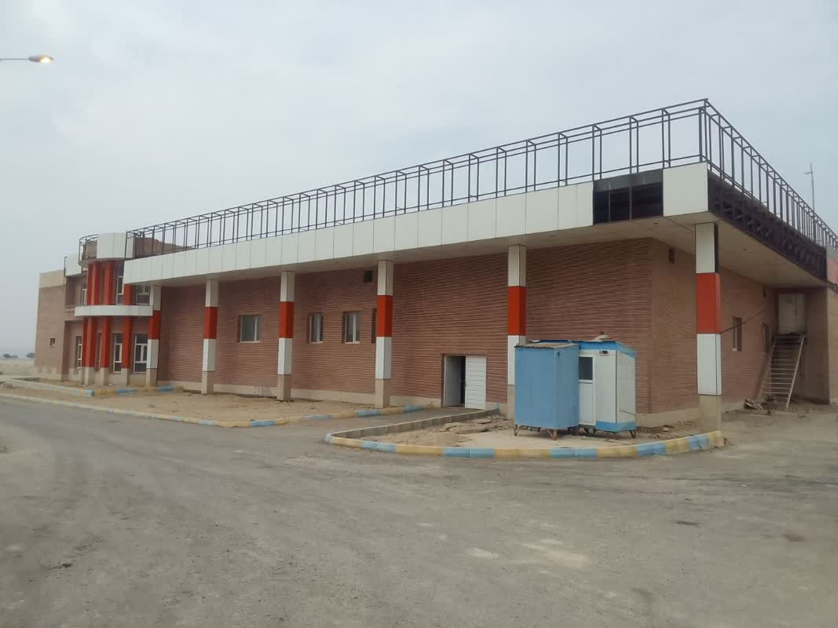 | عکس پروژه
مرکز آبدرمانی گلگیر | عنوان فرصت سرمایه گذاری
مجتمع گردشگری | نوع تاسیسات گردشگری
استان: خوزستان شهرستان: مسجدسلیمان | محل اجرای پروژه
ایجادی: بازسازی: توسعه: | نوع بسته سرمایه گذاری
نام و نام خانوادگی: اداره کل میراث فرهنگی، گردشگری و صنایع دستی خوزستان  شماره تلفن: 06135541819  آدرس: اهواز خیابان امام شرقی نبش ایستگاه کارون | صاحب فرصت سرمایه گذاری
استفاده از منابع چشمه های آب گرم موجود، توسعه ظرفیت توریست درمانی | مزایای اجرای پروژه
وجود چشمه های گوگردی، تاسیسات ایجاد شده برای استفاده از منابع آب گرم، دسترسی به مسیر دسترسی | مهمترین جاذبه های منطقه/محدوده اطراف پروژه
خصوصی: دولتی: سایر با ذکر نوع: منابع طبیعی | نوع مالکیت
مساحت زمین: 9174 متر مربع زیربنا: 2971 متر مربع | مساحت پروژه
برق: آب: راه دسترسی: دارد | تاسیسات زیربنایی موجود
اداره آب: شرکت گاز: منابع طبیعی: محیط زیست: شهرداری:  جهاد کشاورزی: اخذ موافقت اصولی:  توضیحات: مراحل واگذاری زمین پروژه از منابع طبیعی به اداره‌کل میراث‌فرهنگی،گردشگری و صنایع‌دستی استان، از طریق ماده 69 در حال انجام است. | مجوزها و استعلامات اخذ شده
داخلی:  - مشارکت  - واگذاری و بهرهبرداری  خارجی:  - سرمایه گذاری مستقیم خارجی (FDI) امکانپذیر است  فاینانس امکانپذیر است | نحوه سرمایه گذاری
مورد نیاز: 653 میلیارد ریال  تسهیلات: وفق ضوابط وزارت خانه میراث فرهنگی گردشگری و صنایع دستی با نرخ یارانه دار | حجم سرمایهگذاری مورد نیاز
نرخ بازگشت داخلی (IRR): 20.8 درصد  دوره زمانی بازگشت سرمایه(PP): 5 سال و 10 ماه  ارزش خالص کنونی(NPV):14 میلیارد ریال | IRR/PP/NPV
65 % | درصد میزان پیشرفت فیزیکی
طول دوره اجرا (ساخت تا بهرهبرداری): 3 سال ظرفیت اشغال سالانه: 65 % | دوره اجرا/ظرفیت اشغال
این طرح تا کنون 65 درصد پیشرفت فیزیکی داشته است و مقرر است برای تکمیل و بهره برداری به سرمایهگذار بخش خصوصی واگذار گردد. طرح شامل اقامت شبانه (سوئیت)0 اقامت موقت (آلاچیق، سکو )، انواع خدمات تفریحی، خدمات آب درمانی، انواع خدمات ورزشی گروهی, پارکینگ خودرو، می‌باشد. | شرح پروژه:
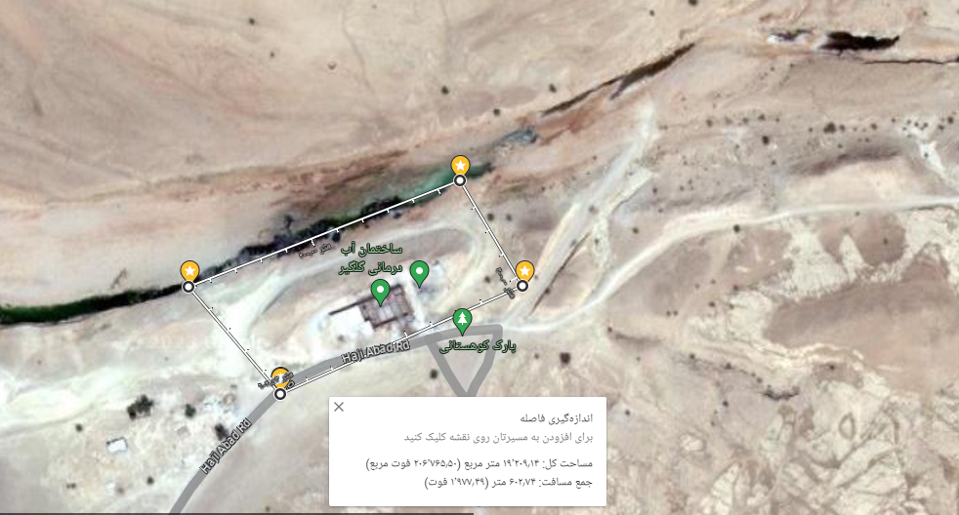 | نقشه هوایی :

